Муниципальное бюджетное дошкольное

образовательное учреждение детский сад №47 «Елочка»

г. Улан- Удэ

**ПРОЕКТ**

**«Лети снежинка»**

Группа №5 (старшая)

Воспитатель: Сыбденова Н.В

2024 г.

г. Улан-Удэ

**Проект: «Лети снежинка»**группа5(старшая)

Что за звёздочки резные  
На пальто и на платке?  
Все сквозные, вырезные,  
А возьмёшь – вода в руке.

Подготовила и провела : Сыбденова Н.В **Срок реализации:** 16.12-20.12.24г

**Вид проекта:**познавательно – исследовательский, художественно-творческий,краткосрочный.

**Участники проекта:** воспитатели, дети, родители

**Актуальность:** Детям очень интересно, любопытно узнавать что-то новое, незнакомое. Они любят экспериментировать и наблюдать, проводить опыты, узнавая, как всё устроено. Однажды утром, идя по дороге в детский сад, я заметила, что снег необычно искрится и скрипит под ногами. И подумала: может быть, предложить провести исследование ребятам: из чего состоит снег и снежинки, почему снежинки бывают разными, почему скрипит снег?

**Цель:** Создание условий для развития познавательных, исследовательских и творческих способностей детей в процессе разработки детско-взрослого проекта «Снежинка».

**Задачи:**

Узнать, как появляются снежинки.

Изучить строение, форму снежинок и почему они разные.

Выяснить, почему снежинки белые.

Расширить представления о сезонных изменениях в природе в зимний период.

Разучить стихотворения о снежинках.

Учить создавать снежинку различными методами   (рисовании, аппликации и лепке)

Способствовать развитию интереса к познавательно – исследовательской деятельности.

Способствовать воспитанию бережного отношения к природе.

**Работа с родителями:**

Консультация: «Интересные опыты со снегом дома»

Изготовления снежинок для украшения группы

**Предполагаемый результат:**

В сходе реализации проекта у детей расширяются знания о явлениях неживой природы.

***Формы работы с детьми*: групповая, индивидуальная**

|  |  |  |
| --- | --- | --- |
| Обробл | Организация совместной деятельности взрослого и детей | Организация развивающей среды |
| Соц-комразв | Игры-драматизации и инсценировки. Наблюдение за уборкой снега, расчисткой дорожек. Создание зимних построек на участке. Беседы на тему «Зимние забавы».  Сюжетно-ролевые игры: «Мы — снежинки», «Снежное царство»; Обогащение активного словаря детей. Вовлечение детей в игровое и речевое взаимодействие со сверстниками | *Дидактические карточки Материалы и игрушки для сюжетных игр* |
| Познавательное | Проведение занятий на темы:  «Снег и его свойства»  «Что такое снежинка?»  «Как образуются снежинки?»- презентация  Эксперименты:  «Чистый ли снег?»  «Свойства воды»  «Что происходит со снегом в тепле?» | *Флешка с презентациями* |
| Речразв | Беседа по картине «Зимние забавы».  Знакомство с народными приметами, заучивание поговорок о зиме. Чтение стихотворений Б. Заходера «Первый снег», «Танец снежинок»; М. Удальцова «Я снежиночку поймала», В . Архангельского « Летят снежные пушинки»,  Загадки про снежинок; Рассказывание сказки: «Путешествие Снежинки» | *картинки «Зимние забавы»*  *книги* |
| Худ-эст разв | конструирование снежинки из бумаги  лепка «Снежинка-чародейка».  рисование: «Портрет снежинки», «Путешествие новогодней снежинки». | *Набор бумаг для работы, пластилин,краски*  *Колонка и флешка с песнями о зиме, про снежинки* |
| Физразв | **Подвижные игры:**  «Два мороза», «Мороз, красный нос», «Снежки».  Зимние забавы: «Снайперы», «Кто дальше», «Снежная карусель». | *маски* |

**Приложение:1**

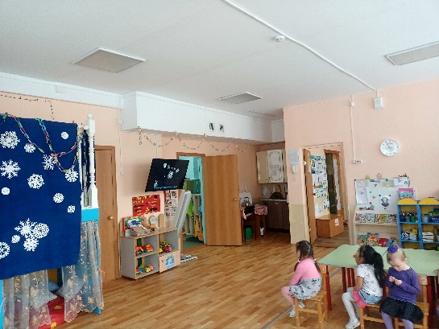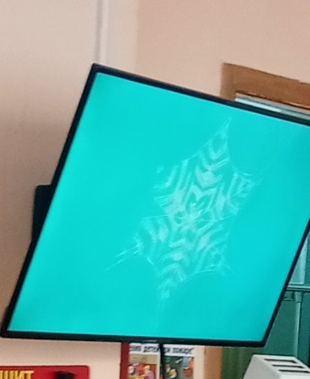

**Презентация: «Как образуются снежинки?»**

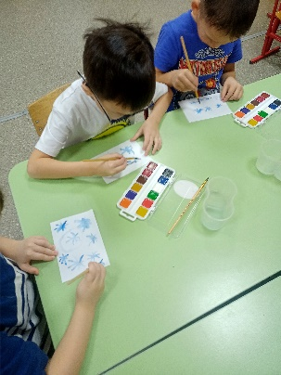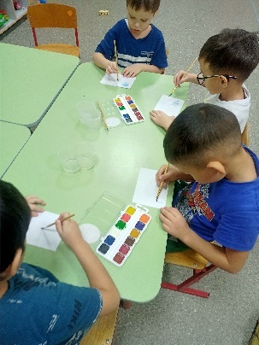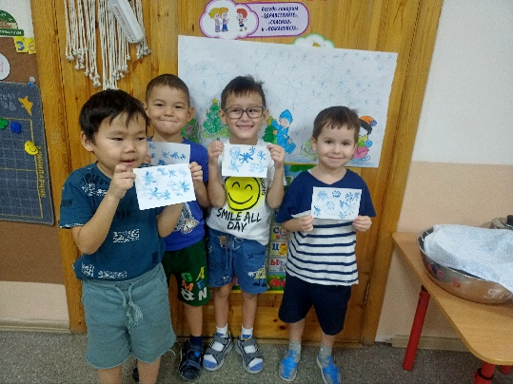

**Рисование: «Снежинки»**

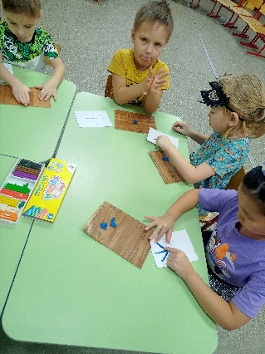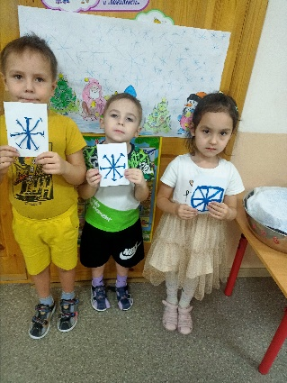

**Лепка: «Снежинка-чародейка»**

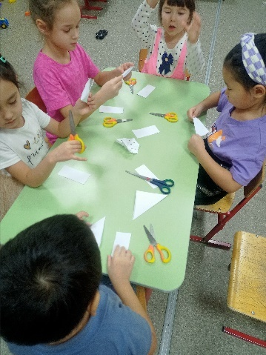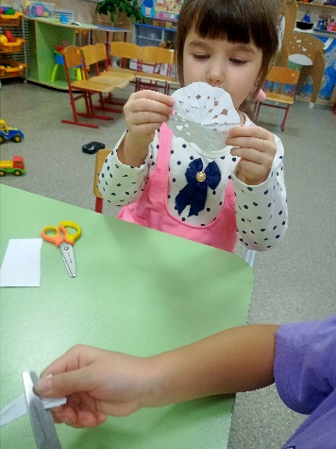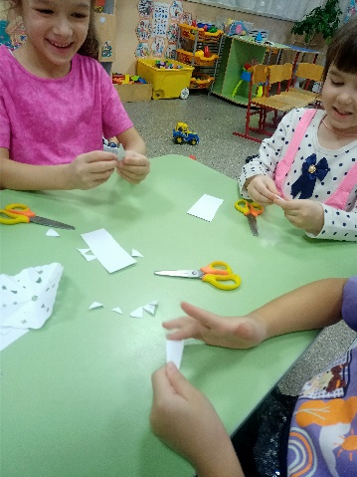

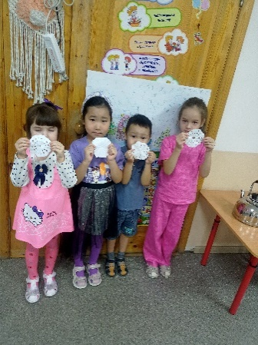

**Конструирование снежинки из бумаги**

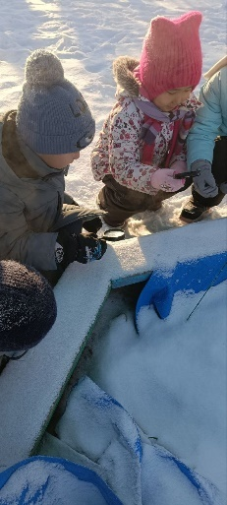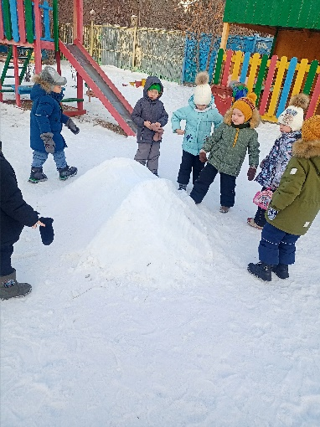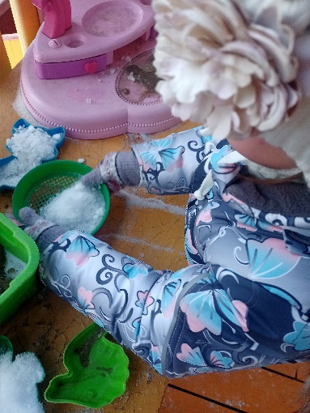

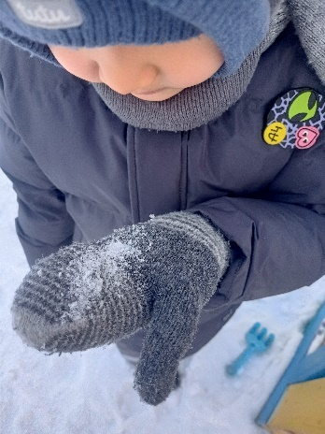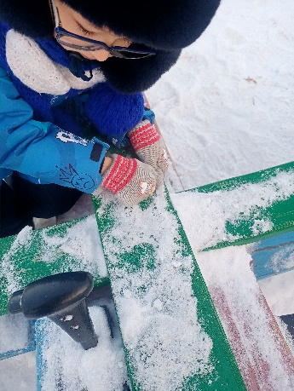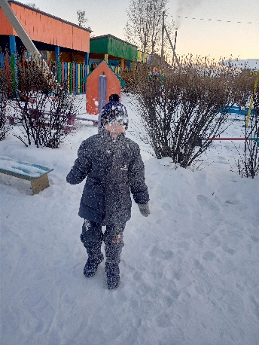

Наблюдение за снежинками

**Приложени:2**

**Загадки про снежинку**

С неба, в ладошки, она прилетает,  
Землю, ковром, она всю застилает.  
Она из снега, но не льдинка,  
Она — пушистая …

Как звездочка искрится,  
Летает, будто птица,  
Легка, словно пушинка  
Красивая...

Красивая, лучистая,  
Белая и чистая.  
На солнышке сияет,  
Пригреется — растает.

Маленькая звездочка — мягкая, пушистая,  
С неба к нам спускается, нежно-серебристая,  
В воздухе покружит, словно танец спляшет,  
А потом на землю отдыхать приляжет.

Много нападает — будет сугроб,  
Слепишь — запустишь товарищу в лоб,  
Можно поймать, но нельзя сохранить,  
Но всё равно интересно ловить,  
Падают в руки из тучи искринки,  
Это, конечно же, наши...

Нос щекочет мне пушинка,  
Ой, растаяла ...

**Сказка: «Путешествие Снежинки»**

        На далёком облачке появилась на свет Снежинка. Долго она смотрела с облачка на землю и ей было очень интересно что же там происходит.

        И однажды она отправилась в путешествие. Подул ветерок, и она полетела над полями, над лесами и увидела зверька с длинными ушами и в белой шубке. Решила снежинка присесть и познакомиться.

- Здравствуй! Я Снежинка, а ты кто?

- А я зайчик – Длинные ушки.

- А почему ты белый? – просила Снежинка.

- Потому что на улице зима, видишь сколько снега намело, а он белый. Он белый и я беленький. Не видно меня моим врагам – лисам да волкам. Я так маскируюсь.

- Ой, как интересно! Пока, зайчик! Полетела я дальше!

- Пока, Снежинка! – попрощался зайчик.

        И помчался зайчик во всю прыть! А Снежинка полетела дальше, над полями, над лесами. Летит – видит бугорок снежный. Присела, а там зверь лохматый спит. «Кто же это такой?» – подумала Снежинка. И в этот момент прилетела синичка, села на веточку и говорит:

- Здравствуй, Снежинка! Я Синичка – весёлая птичка. Летаю, еду себе собираю.

- Здравствуй, Синичка! А откуда ты меня знаешь?

- А я и братиков, и сестричек твоих знаю. Тебе интересно кто там спит? Так это медведь. И снятся ему сладкие сны – малина да мёд. Вон видишь, как лапу сосёт!

- Ладно, Снежинка, мне пора! – и упорхнула синичка.

        А Снежинка полетела дальше, над лесами, над полями. И долетела она до деревни. Видит сидит страшный зверь. Подлетела и спрашивает:

- Здравствуй, а ты кто?

- А я сторожевой пёс Барбос. Дом хозяйский охраняю.

- И тебе не холодно на улице?

- Нет! Хозяева меня кормят хорошо, сытно! Конура вон какая! Да и шубка моя тёплая!

- А я Снежинка!

- Я знаю, кто ты. Когда мне становится холодно, с твоими братиками и сестричками играю в догонялки!

- Мне уже пора, пока!

        И полетела Снежинка дальше. И добралась она до детского сада. Села на окошко и увидела нарядную ёлочку и детей, которые веселились и танцевали. И провела она там целый день.

Потом снова подул ветерок, и она приземлилась на землю. Там, она рассказала своим братикам и сестричкам кого она встретила и где она была. Снежинка была очень довольна своим путешествием!

**ОД Рисование: «Снежинки»**

Цель: Формирование умения детей рисовать узор в виде снежинки на бумаге в форме розеты.

**Задачи:**

Обучающие: Формировать умение детей располагать узор в соответствии с формой бумаги, продумывать его детали по собственному замыслу.

Закрепить умение рисовать концом кисти. Расширить знания о природе возникновения снежинок.

Развивающие: Раскрыть перед детьми возможности изобразительной деятельности. Развивать образное представление, воображение, стремление наиболее содержательно решать изобразительную задачу в рисовании.

Развивать мелкую моторику рук, связную речь, познавательную активность.

Оборудование и материал: Образцы снежинок ( 2-3 шт.) акварель, темная бумага в форме розеты, кисти, банка с водой, салфетка ( на каждого ребенка). Игрушка Снеговик - Почтовик, посылка.

Предварительная работа: Наблюдение на прогулке, опыты, рассматривание иллюстраций, чтение художественной литературы, беседы.

**Ход занятия:**

1.Организационный момент

Доброе утро, ребята!

Давайте поздороваемся и подарим друг другу свои улыбки и хорошее настроение.

*В круг весёлый вижу я Входят все мои друзья!*

*Мы сейчас пойдём направо, А потом пойдём налево,*

*В центре круга соберёмся, И обратно все вернёмся,*

*Станем рядышком, по кругу, Скажем «Здравствуйте!» друг другу*

*Нам здороваться не лень: Всем «Привет!» и «Добрый день!»*

*Улыбнёмся, подмигнём И занятие начнем!*

Ребята, ответьте, пожалуйста, какое сейчас время года?

Ответы детей (Зима)

Кто мне скажет, какой самый главный праздник мы праздновали зимой?

Ответы детей.

Конечно же, это Новый год, время чудес и исполнения желаний

Появляется игрушка снеговик - Почтовик с посылкой.

- Здравствуйте ребята, я забежал к вам на 1 минуту, передать посылку от Деда Мороза, возьмите!

Снеговик уходит.

2.Проблемная ситуация

Воспитатель пытается открыть посылку, но она не открывается.

-Ребята, посылка от Деда мороза заколдована. Что же нам делать. Как же нам открыть посылку и узнать, что там внутри? (Дети предлагают разные варианты решения ситуации)

Воспитатель подводит детей к решению, что надо сказать волшебные слова.

- А какие же волшебные слова откроют эту посылку? (Дети предлагают разные волшебные слова)

Посылка открывается на слова *«Откройся посылочка, пожалуйста!!»*

3.Основная часть

Воспитатель достаёт из посылки письмо, смотрите ребята здесь загадка:

*С неба падают зимою И кружатся над землею Легкие пушинки Белые*  (*Снежинки*)

Верно, смотрите, внутри лежат красивые разные снежинки.

Ребята, как вы думаете, откуда берутся снежинки? Из чего они состоят?

Ответы детей

На самом деле ученые доказали, что снежинки образуются не из водяных капелек, а получаются из пара. Этот пар содержится в воздухе постоянно. Он поднимается высоко в небо, туда, где очень холодно. Там водяной пар превращается в крошечные льдинки. Льдинки двигаются, сталкиваются и цепляются друг за друга. Так они растут, становятся все больше и больше. И начинают падать на землю красивыми снежными звездочками – снежинками.

На что похожи снежинки? (звездочки, цветы, кружева и т. п.)

Сколько лучей у снежинки? (6 лучей)

Как вы думаете, бывают ли одинаковые снежинки? (Нет)

Все снежинки разные, но в основе имеют общую форму - шесть лучей, расходящихся из одной точки.

Ребята, как вы думаете, почему снежинки из посылки не тают?

Эти снежинки не простые, а волшебные.

Раз – два – три – всех деток в снежинки преврати.

4.Физминутка «Снежинки»

*Закружились, завертелись Белые снежинки.(Покружились на месте.)*

*Вверх взлетели белой стаей (Поднять руки.) Легкие пушинки. (Покружиться на носках.) Чуть затихла злая вьюга – (Опустить руки, встать прямо.) Улеглись повсюду.*

*(Присесть, руки к полу.) Заблистали, словно жемчуг – (Встать, руки вперед.)*

*Все дивятся чуду. (Развести руки в стороны.)*

Раз – два – три – снежинок в ребят преврати.

Ребята предлагаю сейчас каждому нарисовать свою волшебную снежинку

(дети проходят за столы)

Посмотрите, перед вами листы бумаги, какой они формы? (Многоугольник, шестиугольник)

Давайте вспомним, какими приемами мы можем нарисовать снежинки. (Ответы детей).

Воспитатель демонстрирует технику выполнения рисунка на образце

Сначала мы рисуем лучики снежинки, а затем на них располагаем узор. Лучики будем рисовать концом кисти сверху - вниз, справа – налево. Давайте нарисуем их в воздухе (дети пальчиком в воздухе рисуют лучики).

Затем украсим лучики узорами по своему замыслу.

Для того чтобы мы сумели красиво нарисовать наши снежинки, необходимо размять пальцы.

**Пальчиковая гимнастика: «Снежок»**

*Раз, два, три, четыре, (Загибаем пальцы по одному)*

*Мы с тобой снежок лепили, («Лепим» двумя руками)*

*Круглый, крепкий, (Чертим руками круг)*

*Очень гладкий, (Одной рукой гладим другую)*

*И совсем, совсем не сладкий. (Грозим пальцем)*

Прежде чем начать рисовать, я вам напомню приемы пользования кистью и красками:

1. При рисовании любых линий кисть прикладывается к бумаге плотно, всем ворсом, вести линию неотрывно так чтобы «хвостик бежал за палочкой».

2. Для широких линий - кисть прикладывается к бумаге плашмя «опираясь на пяточку» палочку держать наклонно к бумаге.

3. Для узких линий - кисть касается бумаги концом ворса, палочка концом смотрит на потолок.

4. Промываем кисть, не опуская ее в воду ниже железного наконечника.

5. Промываем без шума.

6. Вымытую кисть осушаем легким прикладываниями ворса к салфетке.

7. Вымытую и осушенную кисть по окончанию работы нужно поставить в стакан ворсом вверх.

А теперь приступаем к работе. (дети рисуют под спокойную музыку)

*Самостоятельная деятельность* детей.

5.Рефлексия

Ребята, вы такие умницы. Такие замечательные снежинки у вас получились.

Какие снежинки вам нравятся больше всего?

Посмотрите, какой узор получился у? На что это похоже?

Понравилось ли вам рисовать снежинки?

Было ли кому-нибудь сложно?